### 原码、反码、补码

正数的原码=反码=补码；

负数的反码是原码的符号位不变，其他位取反；

负数的补码是反码的基础上加1；

计算机中存储的都是补码，运算时也是用补码直接运算，并且只有加法，符号位也参加运算；

一个数取反（~）等于它的相反数减1：1取反等于-2,2取反等于-3；-1取反等于0，-2取反等于1；

一个数和它的相反数减1做与运算等于0；

### 位移运算（<<、>>、>>>）

当b（移动位数）>=lengh（数据类型总长度，比如整型int长度为32）时，实际位移数B=b%lengh；

除了负数右移（>>）时高位补1，其他情况都补0；

### 3、浮点数用二进制表示（以单精度为例）

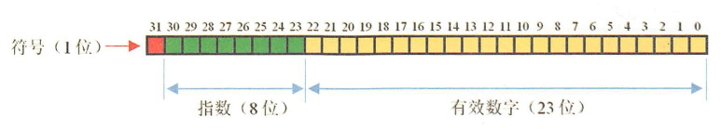

符号：1位；

指数：8位，指数无符号，并且指数8位储存的是指数的移码（移码=原码+28-1-1=原码+127）；

有效数字：23位，全部为小数位，个位默认为1，即有效数字的取值范围为[1,2)；